Aranžmán na stôl s jarnou tematikou

Jar je krásnym a tvorivým obdobím. Na aranžovanie môžeme využiť všetko, čo začína kvitnúť a pučať na záhonoch a doplniť machom, kôrou, vetvičkami, ktoré nájdeme na prechádzke v prírode. Súčasná floristika a aranžovanie sa prikláňa k používaniu prírodných materiálov a čerstvých kvetov. Pri tvorbe aranžmánu na stôl s jarnou tematikou môžeme použiť tak črepníkové kvitnúce kvetiny ako aj rezané kvety. Pri vytváraní dekorácie sa snažíme riadiť nasledujúcimi zásadami:
- veľkosť dekorácie, jej farebnosť a použité materiály sa musia prispôsobiť interiéru,
- ak aranžujeme viac druhov kvetov, volíme neutrálnu nádobu,
- do extravagantnej nádoby umiestňujme kvety tón v tón.
Potrebujeme:
- keramickú alebo sklenú nádobu štvorcového tvaru, lepiacu pištoľ, nožnice, piaflor
- narcisy, konáriky zlatovky a smútočnej vŕby
- sisal, koráliky, škrupinky vajíčok
Aranžmán na stôl s jarnou tematikou – postup práce:
Do sklenej alebo keramickej nádoby štvorcového tvaru vložíme namočený piaflor na mokré aranžovanie. Postupne do neho napicháme stonky narcisov, ktoré sme odrezali tesne nad cibuľkou. Na narcisoch ponecháme všetky listy. Okolo hotového aranžmánu obtočíme konáriky smútočnej vŕby. Piaflor zakryjeme bielym sisalom. Dozdobiť môžeme pierkami, korálikmi alebo škrupinkami rozbitých vajíčok, čím získame pekný aranžmán aj na veľkonočný stôl. Aby nám narcisy dlho vydržali vo váze alebo v aranžmáne, musíme ich stonky po odrezaní ponoriť na niekoľko minút do teplej vody a až potom s nimi pracovať.
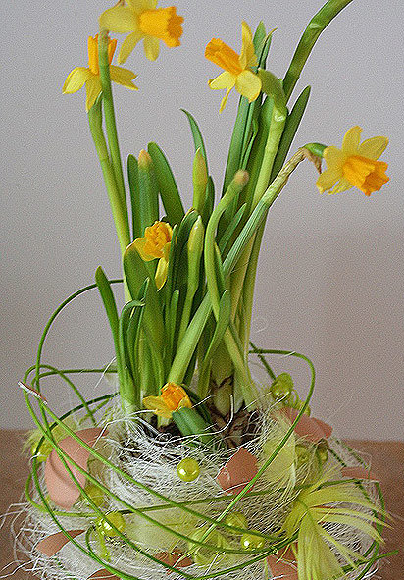
Kontrolné otázky:
1. Keramzit používame ako:
a/ drenáž
b/ dekoráciu
c/ zeminu
2.Tulipány, narcisy, šafrany sú:
a/ letničky
b/ cibuľové rastliny
c/ dvojročné rastliny
3.Pomenuj zobrazené kvety:

